**Визитная карточка социального педагога**

**Абдуллаевой Хатимы Исагаджиевны.**

Дата рождения:10 декабря 1976г.

Общий педагогический стаж-12лет.

Стаж в качестве социального педагога-12лет.

Квалификационная категория-первая.

Награды-грамота.

Телефон:

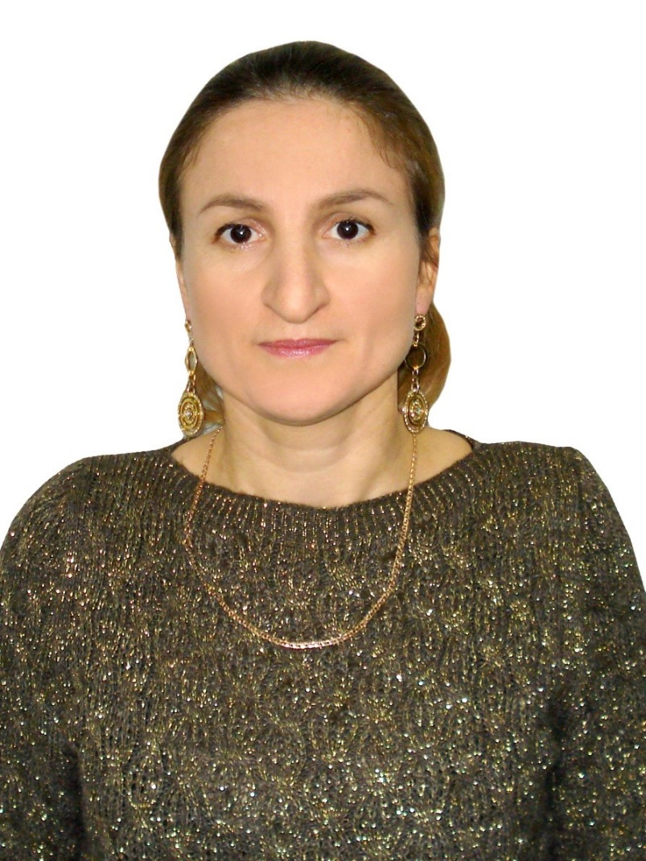

**Социальный педагог:**

**Абдуллаева Хатима Исагаджиевна**

**Уважаемые коллеги и родители!**

**Цель работы социального педагога**: способствовать социализации личности ребенка.

**Направления деятельности социального педагога**:

* диагностическое;
* консультативно-просветительское;
* профилактическое;
* организационно – методическое.

**Задачи работы на 2016-2017 учебный год:**

* диагностировать социальную ситуацию в школе;
* формировать у детей и их родителей чувство ответственности за свои поступки, за семью и воспитание детей;
* пропагандировать здоровый образ жизни, способствовать формированию негативного отношения к социальным порокам: алкоголизму, токсикомании, наркомании и т.п.;
* вести работу по  профилактике правонарушений и безнадзорности среди учащихся школы;
* отслеживание информации о проблемах обучающихся;
* консультировать  педагогов- предметников, классных руководителей, родителей  по вопросам социальной адаптации ребенка;
* вести работу по пропаганде среди родителей педагогических и правовых знаний.

**Ожидаемые результаты:**

* увеличение числа школьников, ориентированных на полезные привычки, устойчивые нравственные качества, здоровый образ жизни;
* стабилизация, и в дальнейшем, снижение количества пропусков занятий по неуважительным причинам, снижение  количества правонарушений среди школьников.

**Для реализации поставленных задач на 2016 -2017 учебный год предполагалось   выполнение следующих функций в работе социального педагога:**

1. Диагностическая и аналитическая – формирует банк данных учащихся и семей, состоящих на всех видах учёта, мониторинг динамики успеваемости и посещаемости учащихся школы, анализ занятости во внеурочное время.
2. Социально - педагогическая помощь и поддержка в работе классных руководителей и учителей - предметников.
3. Коррекционная – индивидуальная работа с учащимися и семьями, состоящими на всех видах учёта,  с целью усиления позитивных влияний социальной среды.
4. Социально - профилактическая – установление доверительных отношений с учащимися  и родителями, использование имеющегося арсенала правовых норм для защиты прав и интересов личности.
5. Профориентационная работа среди несовершеннолетних.
6. Контакт с органами местной власти и муниципальными службами по социальной защите семьи и детства с правоохранительными органами.

          Работа социального педагога МКОУ"Джинабинская СОШ"  велась  по плану работы школы на 2014 – 2015  учебный год. В течение учебного года основной задачей в работе социального педагога школы являлась  социальная защита прав детей, создание благоприятных условий для развития ребенка, установление связей и партнерских отношений между семьей и школой. Для достижения положительных результатов в своей деятельности  я:

* руководствовалась Законом «Об образовании», Конвенцией о правах ребенка, нормативными актами, федеральными законами «Об основах системы профилактики безнадзорности и правонарушений среди несовершеннолетних», «Об основных гарантиях прав ребенка в РФ»;
* поддерживала тесные связи с родителями;
* изучала социальные проблемы несовершеннолетних и их семей;
* вела учет и профилактическую работу с детьми из неблагополучных семей и семей, оказавшимися в трудной жизненной ситуации;
* осуществляла социальную защиту детей из семей, находящихся в СОП и ТЖС: многодетных; опекаемых; неполных;  малообеспеченных;
* проводила патронаж опекаемых семей, семей, находящихся в СОП и ТЖС.
* консультировала классных руководителей, выступала на общешкольных и классных родительских собраниях, педсоветах и семинарах;
* осуществляла контроль за сохранением здоровья учащихся и формированию у них  здорового образа жизни.

      В основе моей работы с учащимися, оказавшимися в трудной жизненной ситуации, заложен индивидуальный подход. Индивидуальный подход в воспитании предполагает  организацию педагогических воздействий с учетом особенностей и уровня воспитанности ребенка, а также условий его жизнедеятельности. Мною было  проведено изучение контингента учащихся школы  и их семей. На протяжении всего учебного года поддерживалась тесная связь с родителями и классными руководителями, учителями – предметниками.

     Но работа  заключалась  не только в том, чтобы выявить и поставить на учет детей, нуждающихся в помощи, но самое главное, работать на профилактику правонарушений. С этой целью  совместно с классными руководителями  была проведена следующая работа:

     В   1 – 2 -х классах проводились классные часы:

«Думай, что делаешь!», « Права человека – мои права», с целью активизации внимания учащихся на самовоспитание и самосовершенствование личностных качеств. Занятия прошли на высоком подъеме, ребята активно участвовали в разыгрывании ситуаций и предлагали пути по развитию полезных привычек.